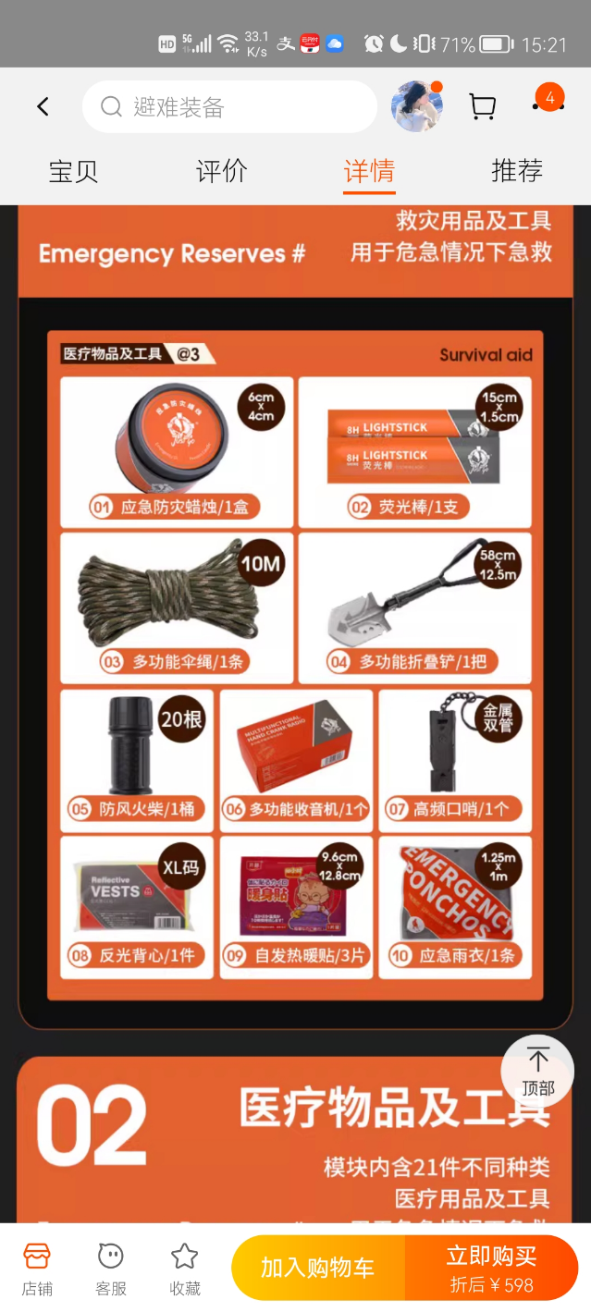

图1 某公司生产的自然灾害应急包中所包含的物品

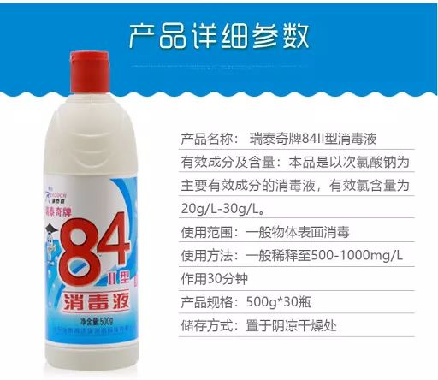

图2 某品牌84消毒液有效成分及含量

 

图3.1 图3.2 遥感卫星工作示意图

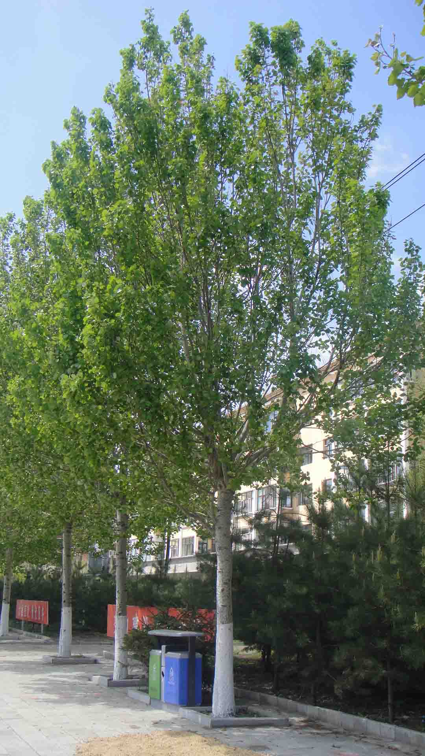 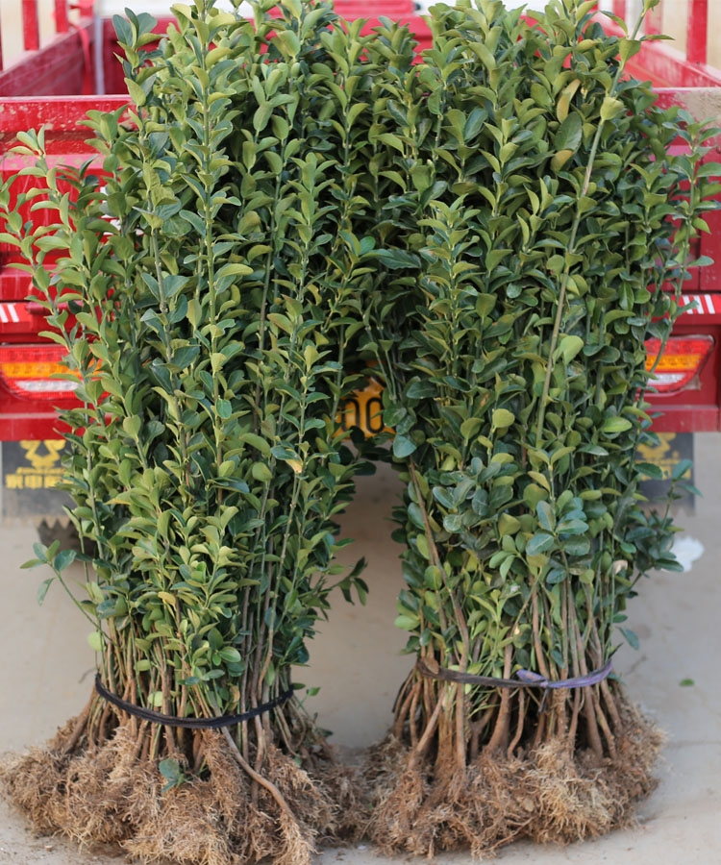

图4.1 图4.2 杨树

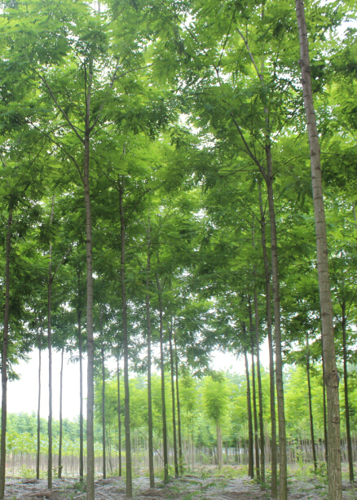 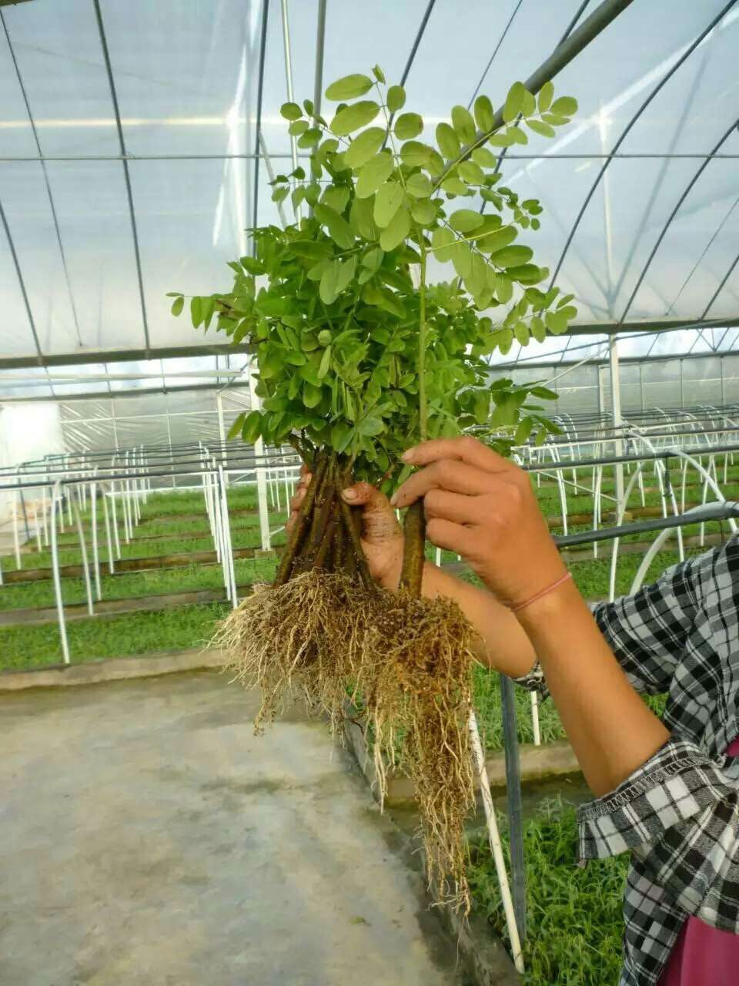

图5 泓森槐